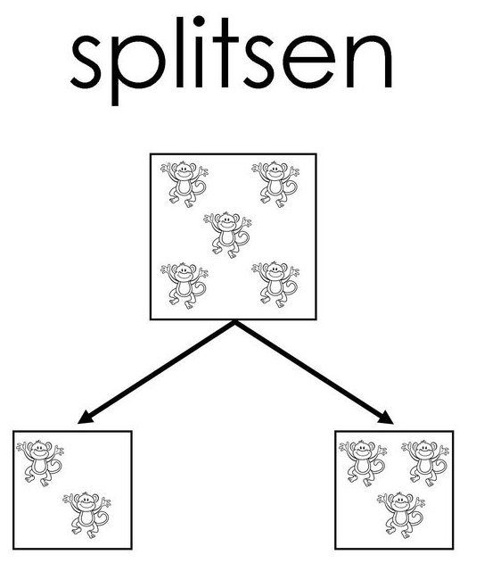
Thuis oefenen met splitsen
Splitsen is een ander woord voor verdelen. Je verdeelt een getal in 2 kleinere getallen. Bijvoorbeeld 7 kun je verdelen in 3 en 4. Splitsen helpt om sommen sneller op te lossen. Eerst splitsen we getallen tot en met 10 maar later in het schooljaar ook tot 20. Als kinderen snel kunnen splitsen gaan ze deze strategie ook toepassen bij het aanvullen tot 10 en kunnen ze een som sneller maken. We maken hierbij gebruik van de splitstabel.
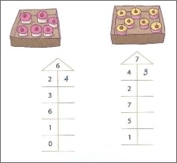

Tip: Als je kunt splitsen, kun je veel sommen snel maken:
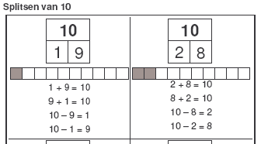

https://www.rekenen-oefenen.nl/rekenen-groep-3/splitsen

